На большей части нашей планеты туберкулез продолжает оставаться опасной инфекцией, которая пока еще не может в достаточной мере контролироваться человечеством.
Туберкулезом чаще заболевают люди, у которых значительно снижается иммунитет. ВИЧ-инфекция – самый мощный фактор, увеличивающий риск заболевания туберкулезом.
Один больной в течение года может заразить от 5 до 10 контактирующих с ним людей, а иногда до ста и более человек.
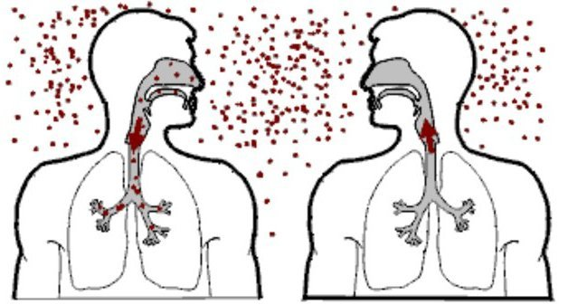

Важно помнить:
Основной механизм заражения туберкулезом - аэрозольный. Капельки аэрозоля, содержащие возбудитель туберкулеза, при кашле, чихании больного распространяются на расстояние более 5 м от источника инфекции и могут циркулировать в воздушных потоках до 5 часов.
Палочки Коха обладают значительной устойчивостью к низким и высоким температурам, повышенной влажности. В естественных условиях при отсутствии солнечного света, они могут сохранять свою жизнеспособность в течение нескольких месяцев. В уличной пыли — в течение 10 дней. На страницах книг могут оставаться живыми в течение трех месяцев, в воде – до 150 дней.
Заблуждаются те, кто считает, что туберкулез проявляется кашлем, кровохарканьем и постоянно повышенной температурой на уровне 37,2º-37,4º. Эти признаки развиваются уже на серьезной стадии болезни, которую лечить сложно, дорого и долго.

Первые симптомы заболевания трудноуловимы:
- быстрая утомляемость и появление общей слабости;
- снижение или отсутствие аппетита;
- потеря веса;
- повышенная потливость;
- появление одышки при небольших физических нагрузках.
Эти же симптомы могут быть и признаками других заболеваний, поэтому в любом случае необходимо обратиться к врачу.
Раньше обнаружить туберкулёз и начать лечение (а значит, увеличить шансы на выздоровление) позволяет ФЛЮОРОГРАФИЯ. Для своевременного выявления туберкулеза взрослые должны не реже одного раза в два года обследоваться на флюорографе.
Также определить наличие в организме микобактерии туберкулеза можно с помощью туберкулиновой пробы –

РЕАКЦИИ МАНТУ.
При своевременном выявлении и правильном лечении туберкулёз можно полностью излечить!

По прогнозу ВОЗ, в период с 2000 по 2020 год около одного миллиарда людей в мире будут инфицированы микобактериями туберкулёза, 200 миллионов заболеют, а 35 миллионов умрут от этого заболевания. Ежегодно в мире болезнь уносит два миллиона жизней.
Медики считают: в ближайшие десять лет туберкулёз останется одной из десяти ведущих причин заболеваемости и смертности в мире. Современные социально-экономические условия, а также высокая устойчивость возбудителя к противотуберкулезным препаратам позволяют инфекции в условиях пренебрежения мерами профилактики поражать все слои населения.

Профилактика туберкулеза:
* Вести здоровый образ
жизни.

* Не злоупотреблять алкоголем, правильно питаться, включая в рацион достаточное количество белка (т.е. мяса, рыбы, молочных продуктов) и

витаминов (т.е. овощей и фруктов).

Соблюдать гигиену.
Пользоваться только своей посудой, полотенцем и постельным бельем, мыть руки с мылом перед едой, пить кипяченую воду и молоко, есть мытые овощи и фрукты, регулярно проводить влажную уборку и проветривать комнату, в которой живете.

Избегать общения или свести к минимуму контакты с больными активной формой туберкулёза.

Убедите друзей и близких, кашляющих более двух недель (если у вас такие есть), в необходимости обследования на туберкулёз.

Профилактика туберкулеза

